ITプロジェクト報告書

プロジェクト名：

Random Password Application　(ランダムパスワードアプリ)

目的：  
1．パスワード作成時、条件を満たすランダムのパスワードを自動的に作成する

2．出力したパスワードを保存できるように

完成イメージ：

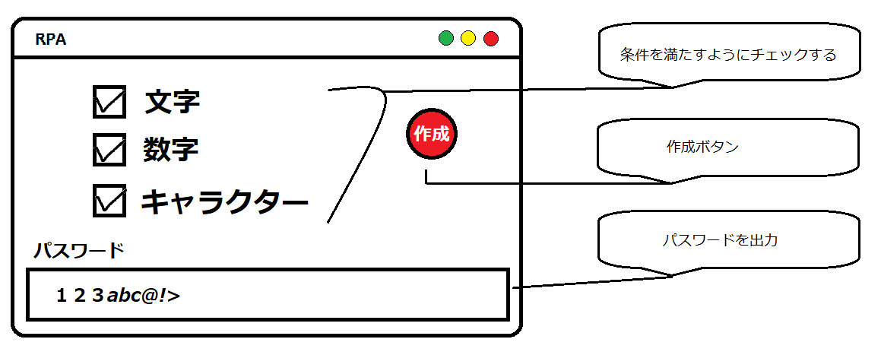

利用する技術：

Python

進捗：

10月　－　アイデアを出す､プロジェクトを始める

11月　－　技術を調べて、コードを書く

今後　－　プロジェクトを完成させる